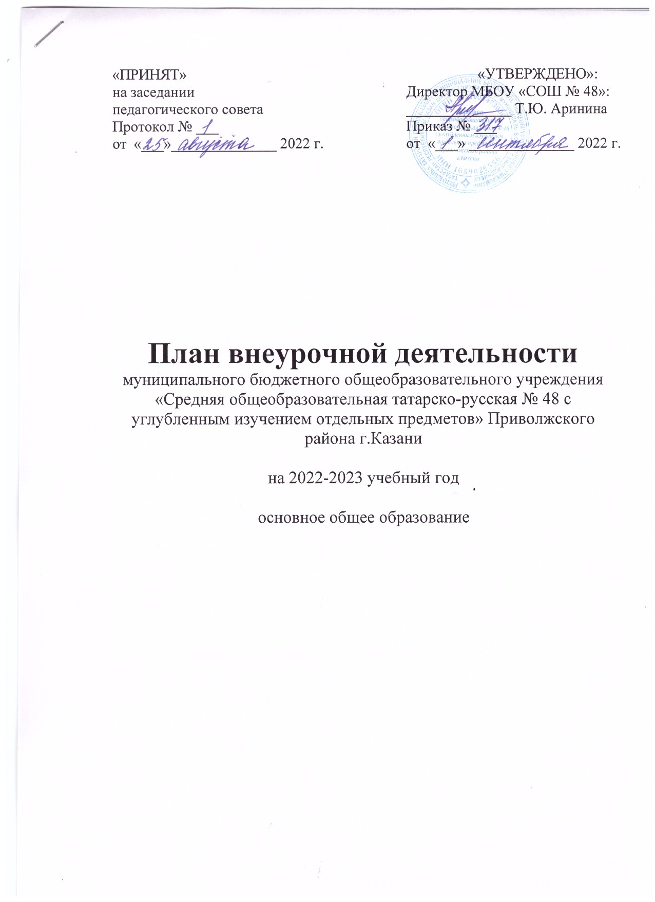
«ПРИНЯТ»  на заседании  педагогического совета  Протокол № ___  от «___»______________ 2022 г. | «УТВЕРЖДЕНО»:  Директор МБОУ «СОШ № 48»:  ______________ Т.Ю. Аринина  Приказ № ___  от «___» ______________ 2022 г.

План внеурочной деятельности
муниципального бюджетного общеобразовательного учреждения
«Средняя общеобразовательная татарско-русская № 48 с углубленным изучением отдельных предметов» Приволжского района г.Казани

на 2022-2023 учебный год

основное общее образование

ПОЯСНИТЕЛЬНАЯ ЗАПИСКА
К УЧЕБНОМУ ПЛАНУ ПО ВНЕУРОЧНОЙ ДЕЯТЕЛЬНОСТИ
5-9 КЛАССОВ
на 2022-2023 учебный год

Внеурочная деятельность является составной частью учебно-воспитательного процесса и одной из форм организации свободного времени учащихся. Внеурочная деятельность понимается сегодня преимущественно как деятельность, организуемая во внеурочное время для удовлетворения потребностей учащихся в содержательном досуге, их участии в самоуправлении и общественно полезной деятельности. В настоящее время в связи с переходом на новые стандарты второго поколения происходит совершенствование внеурочной деятельности.
Внеурочные занятия должны направлять свою деятельность на каждого ученика, чтобы он мог ощутить свою уникальность и востребованность.
Занятия проводятся педагогами школы.
Цели внеурочной деятельности:
- создание условий для реализации детьми и подростками своих потребностей, интересов, способностей в тех областях познавательной, социальной, культурной жизнедеятельности, которые не могут быть реализованы в процессе учебных занятий и в рамках основных образовательных дисциплин;
-создание условий для достижения обучающимися необходимого для жизни в обществе социального опыта и формирования принимаемой обществом системы ценностей, создание условий для многогранного развития и социализации каждого обучающегося в свободное от учёбы время;
-создание воспитывающей среды, обеспечивающей активизацию социальных, интеллектуальных интересов учащихся в свободное время, развитие здоровой, творчески растущей личности, с формированной гражданской ответственностью и правовым самосознанием, подготовленной к жизнедеятельности в новых условиях, способной на социально значимую практическую деятельность, реализацию добровольческих инициатив.
Задачи внеурочной деятельности:
•обеспечить благоприятную адаптацию ребенка в образовательной организации;
•оптимизировать учебную нагрузку обучающихся;
•улучшить условия для развития ребенка;
•учесть возрастные и индивидуальные особенности обучающихся;
•формирование нравственных, духовных, эстетических ценностей;
•помощь в определении способностей к тем или иным видам деятельности и содействие в их реализации.
При организации внеурочной деятельности обучающихся учитывается различие между результатами и эффектами этой деятельности.
Воспитательный результат внеурочной деятельности –непосредственное духовно –
нравственное приобретение ребенка благодаря его участию в том или ином виде деятельности.
Воспитательный эффект внеурочной деятельности – влияние того или иного духовно – нравственного приобретения на процесс развития личности ребенка.
Воспитательные результаты внеурочной деятельности распределяются по трем уровням:
-первый уровень результатов – приобретение школьником социальных знаний, первичного понимания социальной реальности и повседневной жизни;
-второй уровень результатов – получение школьником опыта переживания и позитивного отношения к базовым ценностям общества, ценностного отношения к социальной реальности в целом;
-третий уровень результатов – получение школьником опыта самостоятельного общественного действия.
Внеурочная деятельность понимается нами, как целенаправленная образовательная деятельность, организуемая в свободное от уроков время для социализации детей и подростков определенной возрастной группы, формирования у них потребностей к участию в социально значимых практиках и самоуправлении, создания условий для развития значимых качеств личности, реализации их творческой и познавательной активности, участия в содержательном досуге, достижения обучающимися метапредметных и личностных результатов согласно ФГОС.
Внеурочная деятельность реализуется в формах, отличных от классно-урочной: экскурсии, встречи, исследовательская деятельность, деловые игры, подготовка и проведение концертов, коллективно творческих дел, выставки, тренинги, подготовка классных часов, работа школьных научных обществ, олимпиады, соревнования, поисковые и научные исследования, проекты и т.д.
Посещая кружки и секции, обучающиеся прекрасно адаптируются в среде сверстников, благодаря индивидуальной работе руководителя, глубже изучается материал. На занятиях руководители стараются раскрыть у обучающихся такие способности, как организаторские, творческие, музыкальные, что играет немаловажную роль в духовном развитии подростков.
При разработке Плана внеурочной деятельности учитывались возрастные и индивидуальные особенности обучающихся.
Содержание занятий внеурочной деятельностью формируется с учетом пожеланий обучающихся и их родителей (законных представителей).
Внеурочная деятельность в соответствии с требованиями ФГОС организуется по основным направлениям развития личности:
Внеурочная деятельность представляет собой описание целостной системы функционирования образовательной организации в сфере внеурочной деятельности и включать в себя:
- внеурочную деятельность по учебным предметам образовательной программы (учебные курсы, учебные модули по выбору обучающихся, родителей (законных представителей) несовершеннолетних обучающихся, в том числе предусматривающие углубленное изучение учебных предметов, с целью удовлетворения различных интересов обучающихся, потребностей в физическом развитии и совершенствовании, а также учитывающие этнокультурные интересы, особые образовательные потребности обучающихся с ОВЗ;
- внеурочную деятельность по формированию функциональной грамотности (читательской, математической, естественно-научной, финансовой) обучающихся (интегрированные курсы, метапредметные кружки, факультативы, научные сообщества, в том числе направленные на реализацию проектной и исследовательской деятельности);
- внеурочную деятельность по развитию личности, ее способностей, удовлетворения образовательных потребностей и интересов, самореализации обучающихся, в том числе одаренных, через организацию социальных практик (в том числе волонтёрство), включая общественно полезную деятельность, профессиональные пробы, развитие глобальных компетенций, формирование предпринимательских навыков, практическую подготовку, использование возможностей организаций дополнительного образования, профессиональных образовательных организаций и социальных партнеров в профессионально-производственном окружении;
- внеурочную деятельность, направленную на реализацию комплекса воспитательных мероприятий на уровне образовательной организации, класса, занятия, в том числе в творческих объединениях по интересам, культурные и социальные практики с учетом историко-культурной и этнической специфики региона, потребностей обучающихся, родителей (законных представителей) несовершеннолетних обучающихся;
- внеурочную деятельность по организации деятельности ученических сообществ (подростковых коллективов), в том числе ученических классов, разновозрастных объединений по интересам, клубов; детских, подростковых и юношеских общественных объединений, организаций и т. д.;
- внеурочную деятельность, направленную на организационное обеспечение учебной деятельности (организационные собрания, взаимодействие с родителями по обеспечению успешной реализации образовательной программы и т. д.);
- внеурочную деятельность, направленную на организацию педагогической поддержки обучающихся (проектирование индивидуальных образовательных маршрутов, работа тьюторов, педагогов-психологов);
- внеурочную деятельность, направленную на обеспечение благополучия обучающихся в пространстве общеобразовательной школы (безопасности жизни и здоровья школьников, безопасных межличностных отношений в учебных группах, профилактики неуспеваемости, профилактики различных рисков, возникающих в процессе взаимодействия школьника с окружающей средой, социальной защиты учащихся).
Требования стандарта к организации внеурочной деятельности школьников
- Неотъемлемая часть образовательного процесса в школе;
- Способствует в полной мере реализовать требования ФГОС ООО;
- На внеурочную деятельность отводится до 1750ч. в 5 - 9 классах.
- Наполнение конкретным содержанием данного раздела находится в компетенции образовательной организации.
- Часы, отводимые на внеурочную деятельность, используются по желанию обучающихся.
- Аудиторных занятий не более 50%.
- Все виды внеурочной деятельности должны быть строго ориентированы на воспитательные результаты.
- Продолжительность занятий – 40 минут
Преимущества: предоставление обучающимся возможности широкого спектра занятий, направленных на их развитие

ПЛАН ВНЕУРОЧНОЙ ДЕЯТЕЛЬНОСТИ
5 -9 КЛАССЫ

Направление деятельности | Название программы | Количество часов |  |  |  |  | итого
Направление деятельности | Название программы | 5 | 6 | 7 | 8 | 9
на внеурочную деятельность по учебным предметам (включая занятия физической культурой и углубленное изучение предметов) | «Физика вокруг нас» |  |  | 1 |  |  | 1
 | «Занимательная химия» |  |  |  | 1 | 1 | 2
 | «Английский-это интересно» | 1 |  |  |  |  | 1
 | «Магия математики» | 1 | 1 |  |  |  | 2
 | «Занимательная математика» |  |  |  | 1 | 1 | 2
 | «Биология и мы» |  |  |  | 1 |  | 1
 | «Русская словесность» |  |  |  |  | 1 | 1
на внеурочную деятельность по формированию функциональной грамотности | «Основы экономики и финансирования» курс по формированию финансовой грамотности |  |  | 1 | 1 |  | 2
 | «Листая книжные страницы» клуб по формированию читательской грамотности | 1 |  |  |  | 1 | 2
 | «Безопасный интернет» курс лекций, направленный на формирование информационной грамотности |  | 1 |  |  |  | 1
на внеурочную деятельность по развитию личности, ее способностей, удовлетворения образовательных потребностей и интересов, самореализации обучающихся | «Разговоры о важном» | 1 | 1 | 1 | 1 | 1 | 5
 | «Проектная деятельность по литературе» |  |  |  | 1 |  | 1
на деятельность ученических сообществ и воспитательные мероприятия | «Звонкие голоса» | 1 | 1 |  |  |  | 2
 | Волонтерский отряд «Доброта спасет мир» |  |  |  | 1 | 1 | 2
 | Творческая мастерская «Мастерилка» |  |  | 1 |  |  | 1
 | «Волейбол» | 1 | 1 | 1 |  |  | 3
 | «Готов к труду и обороне» |  |  |  | 1 | 1 | 2
на организационное обеспечение учебной деятельности, осуществление педагогической поддержки социализации обучающихся и обеспечение их благополучия | «Профориентация» | 1 | 1 | 1 |  |  | 3
 | «Я и экзамен» |  |  |  | 1 | 1 | 2
Итого |  | 7 | 6 | 6 | 9 | 8 | 36
Итого |  | 238 | 204 | 204 | 306 | 272 | 1224

Оценка достижений результатов внеурочной деятельности осуществляется на трех уровнях:
•представление коллективного результата группы обучающихся в рамках одного направления (результаты работы кружка, системы мероприятий и т.п.);
•индивидуальная оценка результатов внеурочной деятельности каждого обучающегося;
•качественная и количественная оценка эффективности деятельности МБОУ «СОШ № 48» по направлениям внеурочной деятельности на основании суммирования индивидуальных результатов обучающихся.
Формы представления результатов внеурочной деятельности
Представление коллективного результата группы обучающихся в рамках одного направления происходит на общешкольных праздниках (мероприятии) в форме творческой презентации, творческого отчёта и пр. Для индивидуальной оценки результатов внеурочной деятельности каждого обучающегося используется портфолио – накопительная система оценивания, характеризующая динамику индивидуальных образовательных достижений. На общешкольном празднике объявляются результаты и награждаются обучающиеся, набравшие максимальное количество баллов. Для представления результатов достижений используются также такие формы, как выставка достижений обучающихся, самооценка, педагогический мониторинг, практические работы, творческие работы, самоанализ, наблюдения и др.
Промежуточная аттестация внеурочной деятельности
Промежуточная аттестация по программам внеурочной деятельности осуществляется в конце учебного года через выставление отметки «зачет/незачет».

